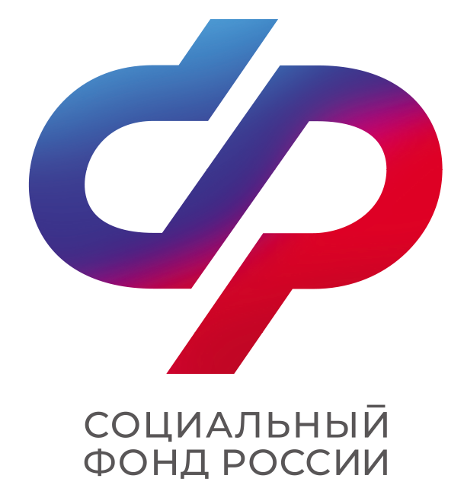
Отделение Социального фонда России по Орловской области
302026, г. Орел, ул. Комсомольская, 108, телефон: (486-2) 72-92-41, факс 72-92-07

Пресс-релиз

В Орловской области меры социальной поддержки за проживание (работу) на «загрязненной» территории получают почти 200 тыс. граждан

Жители Орловской области, постоянно проживающие или работающие на территории зоны с льготным социально-экономическим статусом, подвергшейся радиоактивному загрязнению вследствие катастрофы на Чернобыльской АЭС ("загрязненной территории"), вправе получать различные меры социальной поддержки.

К мерам социальной поддержки за проживание (работу) на «загрязненной» территории относятся, в том числе:
- ежемесячная денежная выплата (ЕДВ),
- ежемесячная денежная компенсация (ЕДК). Дополнительным условием назначения ЕДК является подтвержденный факт постоянного проживания (работы) на территории зоны радиоактивного загрязнения до 02.12.1995,
- ежемесячная выплата на детей до 3 лет, а также ежемесячная денежная компенсация на питание с молочной кухни для детей до 3 лет, в детских садах и школах. Указанные меры выплачиваются при условии проживания (работы) на «загрязненных» территориях родителей или законных представителей детей.

ОСФР по Орловской области обращает внимание на то, что постоянное проживание на территории зон с льготным социально-экономическим статусом граждане подтверждают паспортом с регистрацией по месту жительства в соответствующих населенных пунктах. Не достигшие 14-летнего возраста граждане - свидетельством о регистрации по месту жительства, выданным территориальным органом МВД. Факт работы учитывается при условии, если адрес организации и фактическое расположение рабочего места находятся на «загрязненной» территории.

Если у получателя социальных выплат за проживание (работу) на «загрязненной» территории изменилось место фактического проживания (работы), даже если регистрация в паспорте осталась прежней, об этом в обязательном порядке безотлагательно нужно уведомить Социальный фонд. С соответствующим сообщением в произвольной форме можно обратиться в клиентскую службу СФР либо через электронную приемную. Несообщение или несвоевременное сообщение в СФР об указанных выше обстоятельствах влечет за собой ответственность вплоть до уголовной по ч.1 ст. 159.2 УК РФ «Мошенничество при получении выплат».
С более подробной информацией обо всех выплатах можно ознакомиться в специальном разделе на сайте Социального фонда России.

